UNIVERSIDAD DE COLIMA
BACHILLERATO TECNICO No. 1
EXAMEN ESTRAORDINARIO DE PROCESO DE DATOS II
PLANTEAMIENTO:
CREAR UNA PAGINA WEB EN LA QUE SE ANUNCIE LA INSCRIPCION AL CURSO DE INDUCCION AL BACHILLERATO. EN ELLA SE DEBE DE MOSTRAR UN CUADRO DE TEXTO PARA INGRESAR SU NUMERO DE FICHA ( QUE DEBE DE SER ENTRE 1 Y 100).
1.- SI EL NUMERO DE LA FICHA NO ESTA DENTRO DE ESTE RANGO, ENTONCES VOLVER A MOSTRAR LA PAGINA DE INSCRIPCION.
2.- SI EN LA TABLA YA HAY UN NUMERO DE FICHA REGISTRADO , INDICAR AL USUARIO QUE YA EXISTE UN NUMERO GUARDADO Y VOLVER A MOSTRAR LA PAGINA DE REGISTRO.
3.- SI NO SE ENCUENTRA EN LA TABLA ENTONCES AGREGARLO.
4.- EN LA CONSULTA MOSTRAR A TODOS LOS INSCRITOS.
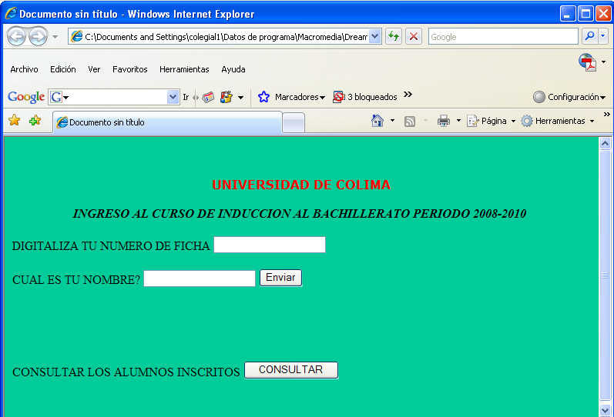
5.- LA TABLA DEBE DE ALMACENAR LOS DATOS DE NUMERO DE FICHA(NOFICHA) Y NOMBRE DEL ALUMNO.
6.- ENTREGA EL DIA VIERNES 25 DE JULIO 12 HRS EN DIRECCION.

